OBAVIJEST KORISNICIMA JAVNE USLUGE PRIKUPLJANJA KOMUNALNOG OTPADA NA PODRUČJU OPĆINA BRDOVEC, PUŠĆA, DUBRAVICA, LUKA, MARIJA GORICA I BISTRA
O PROMJENI CIJENE PODRUČJU OPĆINA BRDOVEC, PUŠĆA, DUBRAVICA, LUKA, MARIJA

Ovim putem obavještavamo naše korisnike o donošenju i primjeni novog cjenika javne usluge prikupljanja komunalnog otpada na području Općina Brdovec, Pušća, Dubravica, Luka, Marija Gorica i Bistra, na kojem javnu uslugu pruža društvo Zaprešić, d.o.o.

Prije donošenja Cjenika, proveden je postupak javnog savjetovanja te je prije primjene ishođena suglasnost izvršnih tijela jedinice lokalne samouprave. Novi Cjenik stupa na snagu 01. svibnja 2026. godine.

Cijene javne usluge prikupljanja komunalnog otpada na području Općina Brdovec, Pušća, Dubravica, Luka, Marija Gorica i Bistra nisu se mijenjale od 2022. godine, unatoč kontinuiranom i značajnom rastu troškova sustava gospodarenja otpadom. Društvo je u proteklom razdoblju nastojalo maksimalno amortizirati navedene troškove i odgoditi njihovo prelijevanje na korisnike naših usluga, no daljnje odgađanje korekcije cijena više nije bilo moguće bez utjecaja na kontinuitet i kvalitetu pružanja usluge. U međuvremenu došlo je do značajnog povećanja troškova, osobito uslijed uvođenja novih zakonski propisanih naknada za deponiranje otpada, kao i rasta operativnih troškova, koji prije svega uključuju porast troškova radne snage, goriva, održavanja vozila i opreme te vanjskih usluga zbrinjavanja pojedinih frakcija otpada. Slijedom navedenog, izvršena je nužna korekcija cijene kako bi se osigurala održivost sustava, a našim korisnicima osiguralo kontinuirano i kvalitetno pružanje javne usluge.
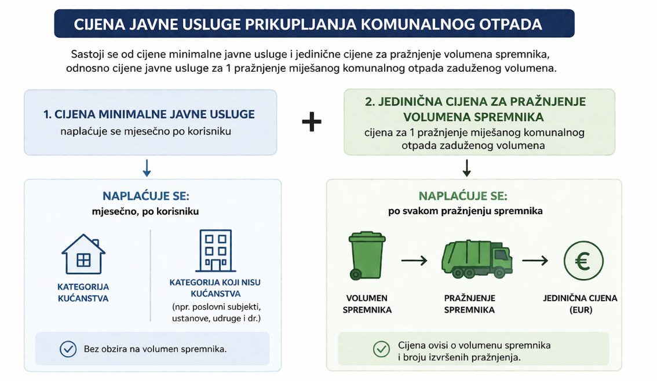
Za kategoriju kućanstvo: 11,20 eura (bez PDV-a)
Za kategoriju nije kućanstvo: 23,50 eura (bez PDV-a)

1.) CIJENA OBVEZNE MINIMALNE JAVNE USLUGE određena je Odlukama o načinu pružanja javne usluge sakupljanja komunalnog otpada na području Općina Brdovec, Pušća, Dubravica, Luka, Marija Gorica i Bistra koje su donijela Općinska vijeća Općina.
2.) CIJENA ZA KOLIČINU PREDANOG OTPADA ODREĐUJE SE CJENIKOM DAVATELJA JAVNE USLUGE (jedinična cijena za pražnjenje spremnika sukladno volumenu zaduženog spremnika)
Za sva Vaša pitanja, prijedloge, dodatne informacije ili objašnjenja, stojimo Vam na raspolaganju na info telefon 01/3310-315, 01/3310-789, osobno na infopultu društva ili putem maila:

zsluzbe@komunalno-zapresic.hr.

Cjeloviti Cjenik, Suglasnosti iz čl.77. st. 9. i Očitovanja općinskih načelnika iz čl. 77. st. 5. Zakona o gospodarenju otpadom („Narodne novine“, br: 84/21, 142/23) te Odluke o načinu pružanja javne usluge sakupljanja komunalnog otpada na području Općina Brdovec, Pušća, Dubravica, Luka, Marija Gorica i Bistra nalaze se na našoj web stranici:

https://komunalno.vio-zapresic.hr/gospodarenje-otpadom/

